Laadvisie Oegstgeest Infrastructuur voor elektrisch rijden

1. Inleiding

Elektrisch rijden is een essentiële ontwikkeling om toekomstige generaties te voorzien van een gezond leefklimaat. Elektrisch rijden levert een bijdrage aan het verwezenlijken van een duurzame samenleving, door een betere luchtkwaliteit, minder geluidsoverlast en minder gebruik van fossiele brandstoffen. Om als overheid geen remmende factor te zijn in de verduurzaming van mobiliteit is een proactieve houding nodig bij de uitrol van laadinfrastructuur van de gemeente Oegstgeest.

De visie ‘Infrastructuur voor elektrisch rijden’ kan gezien worden als een deeluitwerking van de aangenomen parkeernota.

De gemeenteraad van Oegstgeest heeft een motie aangenomen met als doel om voór 2024 een visie op te stellen met betrekking tot het parkeerbeleid voor elektrische voertuigen. De inhoud van de motie wordt ruim geïnterpreteerd, want elektrisch rijden vraagt naast het anticiperen op de ontwikkelingen rond voertuigtechnieken ook om een visie op elektrisch rijden in brede zin en laadinfrastructuur in het bijzonder.

Leeswijzer
In hoofdstuk 2 wordt de aanleiding van het schrijven van deze visie beschreven. Mobiliteit is een onderdeel van het leefklimaat en mede daarom heeft de regering het onderwerp mobiliteit ruim omschreven in het Regeer- en Klimaatakkoord. De gemeente Oegstgeest ziet het belang in van elektrisch rijden en sluit graag aan bij de doelstellingen van het Rijk middels het actualiseren van het beleidsdocument.

Vervolgens worden de actuele cijfers in hoofdstuk 3 met betrekking tot het aantal elektrische voertuigen en laadpunten in Oegstgeest en in Holland Rijnland in beeld gebracht.

Hoofdstuk 4 staat in het teken van de werkwijze. Er wordt ingezoomd op het open marktmodel en de verschillende scenario’s voor de plaatsingsstrategieën worden beschreven. Tevens is er aandacht voor het reserveren van de eerste en tweede parkeerplaats en wordt er ook gesproken over het monitoren van het gebruik van de laadpalen. Daarnaast is er in het betreffende hoofdstuk ruimte geraamd voor het onderwerp laadpaalkleven en handhaving.

In hoofdstuk 5 worden verschillende vormen van laadinfrastructuur uiteengezet en komen er diverse laadmogelijkheden aan bod. Verder worden er onderwerpen beschreven die raken aan deze visie.

2. Beleid

Mobiliteit is een onderdeel van het leefklimaat en een mogelijkheid om de uitstoot van broeikasgassen te verlagen. Het overstappen naar elektrisch rijden moet ervoor zorgen dat er op termijn minder fossiele brandstoffen gebruikt hoeven te worden. Dit vraagt aanvullende inzet van diverse partijen. Ook de inzet van privaat, semi-publiek en publiek laden zal nodig zijn om te voldoen aan de verwachte vraag. Daarnaast kan de technologie een belangrijke rol spelen in het realiseren
van een dekkend laadnetwerk. In dit hoofdstuk worden de beleidsuitgangspunten op nationaal en lokaal niveau omschreven.
2.1 Nationaal
In het Regeerakkoord ‘Vertrouwen in de toekomst’ – gepresenteerd in oktober 2017 – streeft de regering ernaar dat uiterlijk in 2030 alle nieuwe voertuigen emissieloos zijn, waarbij de uitfasering van fiscale stimulering van emissieloze auto’s in lijn wordt gebracht met deze ambitie. Tegelijkertijd moet de tank- en laadinfrastructuur klaar zijn voor een nieuw wagenpark. Levering en exploitatie van laadapparatuur blijft daarbij primair de verantwoordelijkheid van marktpartijen.

Twee jaar later - juni 2019 – presenteert het kabinet het Klimaatakkoord. In het akkoord staan meer dan 600 afspraken om de uitstoot van broeikasgassen tegen te gaan. Om die opgave te verwezenlijken is de Nationale Agenda Laadinfrastructuur (NAL) als bijlage bij het Klimaatakkoord toegevoegd. Een groot deel van de afspraken uit de NAL moeten op regionaal- en gemeentelijk niveau worden uitgevoerd. Daarom is in de NAL afgesproken om samenwerkingsregio’s op te richten. De samenwerkingsregio’s moeten gemeenten binnen een regio ondersteunen bij de uitrol van laadinfrastructuur en het uitwisselen van kennis.

Oegstgeest maakt onderdeel uit van de samenwerkingsregio Zuidwest. Dit omvat alle gemeenten in Zeeland en Zuid-Holland met uitzondering van de steden Rotterdam en Den Haag. Holland Rijnland neemt actief deel aan de samenwerkingsregio Zuidwest en vertegenwoordigt hier ook de belangen van onze gemeente.

Stimuleringsmaatregelen
Vanuit het Rijk wordt elektrisch rijden gestimuleerd en om een geloofwaardig pad te creëren naar de verkoop van 100% emissieloze nieuwe voertuigen in 2030 zijn bij het klimaatakkoord de volgende stimulerende beleidsmaatregelen opgenomen:
- Tot 2025 zijn volledig elektrische auto’s vrijgesteld van wegenbelasting en BPM;
- Tot 2025 zijn gunstige bijtellingstarieven van toepassing op de eerste € 40.000 van de waarde van een volledig elektrisch voertuig;
- De Subsidie Elektrische Personenauto’s Particulieren (SEPP): De subsidieregeling is voor zowel nieuwe als gebruikte elektrische personenauto’s en loopt van 1 juli 2020 tot juli 2025, tenzij het budget eerder op is.
2.2 Oegstgeest
De gemeente Oegstgeest ziet belangrijke voordelen bij elektrisch rijden. Zo draagt het niet alleen bij aan minder uitstoot van schadelijke stoffen, maar ook aan minder geluid en een betere leefbaarheid in de gemeente. De gemeente wil daarom elektrisch rijden stimuleren waar mogelijk en faciliteren en reguleren waar nodig.

Het plaatsen van laadinfrastructuur is de pioniersfase voorbij. Waar in het verleden per casus de beste oplossing werd gezocht, verlangt de exponentieel groeiende vraag naar laadinfrastructuur een meer planmatige aanpak. We willen voorkomen dat bewoners in hun afwegingen rond de aanschaf van een voertuig kiezen voor een voertuig die rijdt op fossiele brandstof, omdat de beschikbaarheid van laadinfrastructuur achterblijft.

Een eerste stap daarvoor is gezet in de parkeernota, die in 2021 is vastgesteld. Een tweede stap is het actualiseren van het beleidsdocument: ‘Publieke laadlocaties elektrische voertuigen gemeente Oegstgeest 2015’. Het nieuwe beleidsdocument ‘Infrastructuur voor elektrisch rijden’ wordt een visie op elektrisch rijden die uitwerking geeft aan het nieuwe beleid van de parkeernota en kan in dit opzicht ook worden gezien als een deeluitwerking van de aangenomen parkeernota.

Het streven is dat de laadinfrastructuur voor elektrisch rijden laadzekerheid kan bieden. Uitgangspunt daarbij is dat alle inwoners, die niet beschikken over een laadpunt op eigen terrein, op een redelijke loopafstand een alternatief hebben in de openbare ruimte.

Prognose- en plankaart
Naast de actualisatie van het beleidsdocument is er nog een derde stap. Oegstgeest wil in samenwerking met marktpartijen en de aangesloten Charge Point Operators (CPO’s) onderzoeken welke mogelijkheden er zijn voor het opstellen van een prognosekaart voor de komende jaren. Op basis van een prognosekaart kan er een plankaart worden opgesteld waarin duidelijk wordt aangegeven waar de laadlocaties zich bevinden en ook nieuwe locaties die potentie bieden. Dit is een essentiële stap in een meer planmatige en integrale aanpak voor het faciliteren van de laadinfrastructuur. Aan de hand van een plankaart kan de gemeente ook strategisch laadpalen plaatsen om de vraag voor te zijn.

Idealiter wordt de kaart gerealiseerd in een digitale omgeving, zodat de kaart is te raadplegen door alle inwoners. Daarmee zou de plankaart kunnen dienen als ondersteunend middel voor niet alleen de besluitvorming, maar ook als communicatie- en participatiemiddel.

3. Ontwikkelingen elektrisch rijden

Elektrisch rijden wordt steeds meer gewoon, ook in het lage en midden prijssegment van voertuigen. Elektrisch vervoer heeft de toekomst en de gemeente Oegstgeest wil dat graag faciliteren. In dit hoofdstuk worden actuele cijfers weergegeven met betrekking tot het aantal elektrische voertuigen en laadpunten in Oegstgeest en Holland Rijnland.

Voor de consument komt er steeds meer keuze. Vrijwel alle fabrikanten bieden op het moment elektrische of plug-in hybride voertuigen aan. In de meeste gevallen zijn de energiekosten van elektrische voertuigen al veel lager dan benzine of diesel voertuigen. Zelfs als de gunstige fiscale regelingen minder interessant worden.

Elektrische voertuigen hebben momenteel een bereik wat normaliter voor een hele dag of meerdere dagen ruimschoots volstaat. Batterijen worden ook beter en lichter en daarnaast gaat het opladen steeds sneller. Dat maakt dat de laadsnelheid belangrijker wordt dan de grootte van de batterij. Dit leidt er in de praktijk toe dat batterijen kleiner kunnen worden gerealiseerd, waardoor voertuigen goedkoper worden en de laadtijd daarmee afneemt. Momenteel komen de technologische ontwikkelingen rond elektrische voertuigen in een stroomversnelling.
3.1 Cijfers elektrische voertuigen
Ieder jaar stijgt het aantal volledig elektrische voertuigen (ook wel Batterij Elektrische Voertuigen, BEV’s) en plug-in hybride voertuigen (PHEV’s) in Nederland. Momenteel zijn er ruim 300.000 volledig elektrische voertuigen en meer dan 170.000 plug-in hybrides op een totaal van ongeveer 8,8 miljoen personenauto’s (1 januari 2022). Verwacht wordt dat het aantal volledig elektrische voertuigen de komende jaren toeneemt tot ongeveer één miljoen in 2025. Het exacte aantal elektrische voertuigen geregistreerd bij eigenaar in Oegstgeest is weergegeven in figuur 1 en op de volgende bladzijde in figuur 2 het aantal elektrische voertuigen geregistreerd bij eigenaar in Holland Rijnland. Daarnaast geeft bijlage 1 een gedetailleerd overzicht weer van het aantal elektrische voertuigen in Nederland.
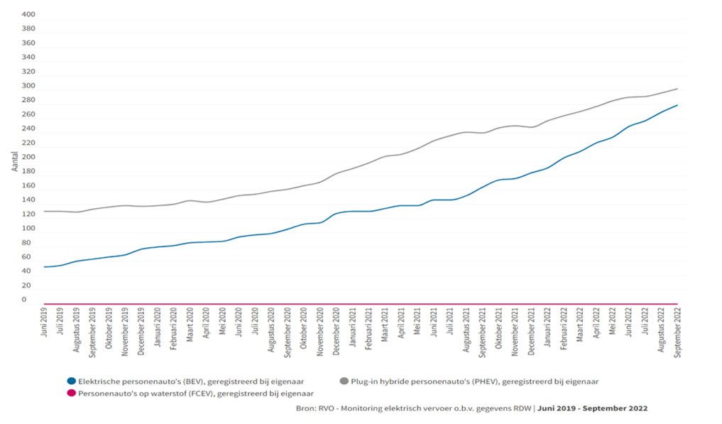
Figuur 1: Aantal geregistreerde elektrische voertuigen in Oegstgeest

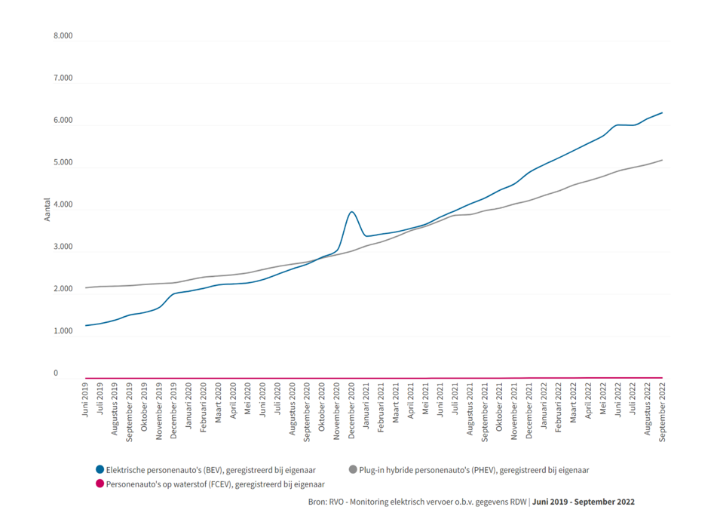
Figuur 2: Aantal geregistreerde elektrische voertuigen in Holland Rijnland
3.2 Cijfers (semi-)publieke laadpalen
Begin 2021 waren er in Oegstgeest ongeveer 30 publieke laadpalen (iedere laadpaal beschikt over twee laadpunten). In de afgelopen twee jaar heeft de gemeente gewerkt aan het wegwerken van achterstanden rond de plaatsing van publieke laadpalen. De praktijk leert dat het genoemde proces bewerkelijker en tijdrovender is dan was voorzien. Momenteel (december 2022) zijn er 75 publieke laadpalen, een toename van 150%. Figuur 3 geeft het aantal (semi-)publieke laadpunten weer voor elektrische voertuigen in Oegstgeest en figuur 4 voor Holland Rijnland.

De publieke laadpalen zijn niet van de gemeente, maar van een zakelijke aanbieder; de gemeente faciliteert de verschillende aanbieders door laadpalen in de openbare ruimte toe te staan.

Los van de groei in de genoemde figuren, mag er nog een verdere versnelling van elektrisch rijden worden verwacht als het stadium van ‘early adaptors’ plaats maakt voor ‘early majority’. Er komt dan een grotere groep elektrische rijders die naar alle waarschijnlijkheid ook nog eens minder vaak op eigen terrein kunnen laden.

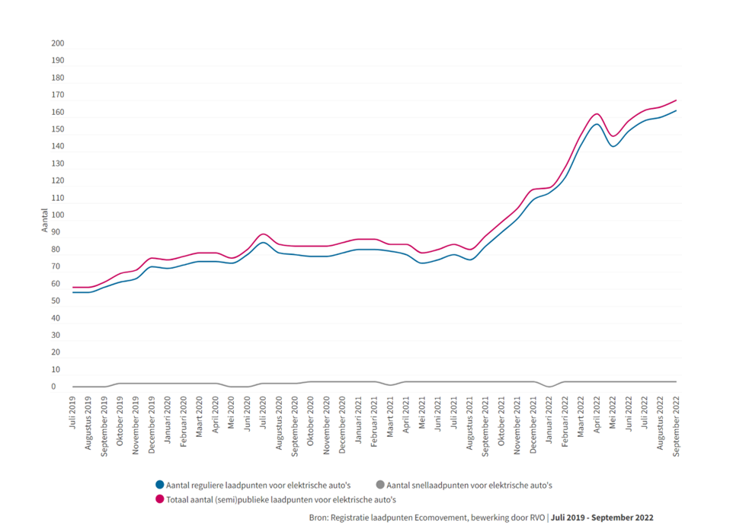
Figuur 3: (semi-)publieke laadpunten voor elektrische voertuigen in Oegstgeest

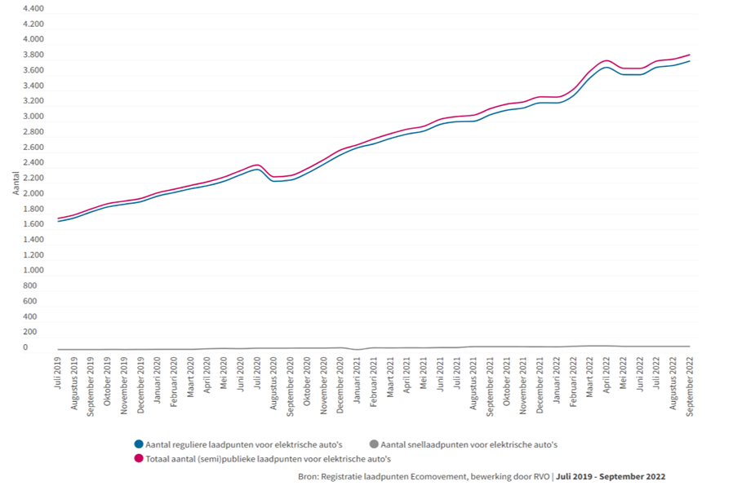
Figuur 4: (semi-)publieke laadpunten voor elektrische voertuigen in Holland Rijnland

4. Werkwijze

In dit hoofdstuk wordt de huidige werkwijze omschreven. Verder wordt er ingezoomd op het open marktmodel en de verschillende scenario’s wat betreft de plaatsingsstrategieën en daarnaast is er ruimte geraamd voor het onderwerp laadpaalkleven en handhaving.
4.1 Huidige werkwijze
Bewoners kunnen een publieke laadpaal aanvragen via de gemeentelijke website. Om verrommeling van het straatbeeld tegen te gaan en de spreiding van laadpalen zo groot mogelijk te houden worden de locaties zorgvuldig uitgekozen. Tijdens het proces wordt getoetst of er mogelijkheden zijn om op eigen erf te laden en of er binnen een straal van 200 meter al een laadpaal aanwezig is. In het laatste geval wordt de aanvrager naar de dichtstbijzijnde laadpaal verwezen, tenzij de betreffende laadpaal intensief wordt gebruikt. De vigerende beleidsregel - en daarmee volgen we de lijn die het Rijk hanteert, zie bijlage 2 ‘Ladder van laden’ - is dat er op aanvraag een (extra) laadpaal in behandeling wordt genomen, mits:
- de aanvrager niet op eigen terrein kan laden;
- er nog geen laadpaal aanwezig is binnen een straal van 200 meter;
- er een laadpaal aanwezig is binnen een straal van 200 meter, maar de al bestaande laadfaciliteit, op basis van gegevens van de laadpalenexploitant, intensief wordt gebruikt;
- de capaciteit van het elektriciteitsnet de vraag aan kan.
Het criterium van 200 meter komt ook te vervallen wanneer de aanvrager over een gehandicaptenparkeerkaart beschikt. Bij een dergelijke aanvraag wordt er onderzoek gedaan naar een passende locatie.

Reserveren eerste en tweede parkeerplaats
In eerste instantie lag het gevoelig om parkeerplaatsen te reserveren voor het opladen van relatief weinig elektrische voertuigen. Elektrische voertuigen worden nu steeds meer gemeengoed en in dat opzicht neemt de weerstand tegen gereserveerde parkeerplaatsen geleidelijk af. Daar staat tegenover dat er steeds meer parkeerplaatsen nodig zijn. Bovendien kan het straatbeeld rommelig ogen door de laadpalen en bijbehorende verkeersborden. Het probleem van weerstand blijft bij voortduring om de aandacht vragen. Met de ontwikkeling van een eventuele prognose- en plankaart wil de gemeente dit probleem aanpakken.
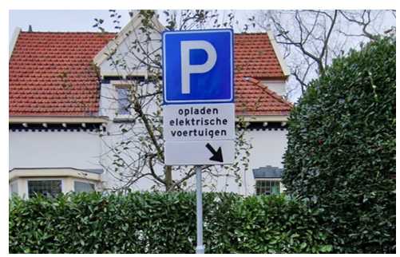
Afbeelding 1: Eén gereserveerde parkeerplaats

Wanneer een aanvraag voor een publieke laadpaal wordt goedgekeurd is het niet mogelijk om van tevoren in te schatten hoe intensief een laadpaal gebruikt gaat worden. Om ervoor te zorgen dat er geen parkeerplaatsen verloren gaan wordt er in beginsel altijd één parkeerplaats gereserveerd (afbeelding 1). Dit gaat niet ten koste van de parkeerdruk aangezien een brandstof voertuig één op één wordt vervangen door een elektrisch voertuig. Indien er wordt waargenomen dat een bestaande laadpaal intensief wordt gebruikt, wordt ook de tweede pijl zichtbaar gemaakt waarmee de tweede parkeerplaats is gereserveerd voor het laden van elektrische voertuigen. Dit proces kan relatief snel worden gerealiseerd, omdat het kan zonder het aanleggen van een nieuwe laadpaal. Echter, moet er tot op heden wel een apart verkeersbesluit worden opgesteld en tevens worden gepubliceerd.

Monitoring
Jaarlijks vindt er om de drie á vier maanden een inventarisatie plaats naar het gebruik van alle laadpalen in Oegstgeest. Indien bepaalde laadpalen intensief worden gebruikt wordt de betreffende laadpaal voorzien van een tweede gereserveerde parkeerplaats. Indien beide parkeerplaatsen intensief worden gebruikt, wordt er gekeken naar de mogelijkheid om een laadlocatie uit te breiden met een tweede laadpaal, dan ontstaat er een soort van laadplein.

Aan de hand van de prognose- en plankaart kan de gemeente anticiperen op eventuele uitbreidingen door (bestemmings)locaties van tevoren uit te breiden en strategisch laadpalen te plaatsen.
4.2 Open marktmodel
We willen dat onze inwoners tegen een passende prijs-kwaliteitsverhouding hun voertuigen kunnen opladen. Landelijk wordt er gewerkt aan een betere prijstransparantie en daarom hoeft de gemeente daar geen eigen beleid op te formuleren. Echter, om de prijs naar beneden te drijven is er wel concurrentie benodigd en dat vraagt om een gezonde marktwerking, waarbij meerdere aanbieders van laadvoorzieningen de ruimte krijgen. Op grond van marktwerking kunnen er verschillende tarieven gehanteerd worden bij laadpalen. Ook kunnen tarieven verschillen naar het tijdstip van de dag, om zodoende pieken in gebruik tegen te gaan. Er ontstaat dan een keuze uit meerdere aanbieders die met elkaar concurreren. Grofweg zijn er wat betreft de rol van de gemeente drie verschillende modellen te overwegen:
- De gemeente als opdrachtgever: De gemeente verleent op basis van specificaties de opdracht voor het plaatsen van laadpalen. De gemeente betaalt de investering en is eigenaar van de laadpalen, zoals dit ook voor verkeerslichten of prullenbakken het geval is;
- De gemeente als concessieverlener: De gemeente geeft één aanbieder van laadpalen op basis van een programma van eisen gedurende een aantal jaar het alleenrecht voor het plaatsen en exploiteren van laadpalen;
- De gemeente als vergunningverlener: De gemeente verleent aanbieders van laadpalen - die voldoen aan de voorwaarden - toestemming voor het plaatsen en exploiteren van laadpalen. Er kunnen meerdere aanbieders tegelijkertijd actief zijn in de gemeente.
In Oegstgeest hanteren wij het open marktmodel, oftewel de rol van vergunningverlener. Het open marktmodel maakt het voor marktpartijen mogelijk om een samenwerkingsovereenkomst te sluiten met de gemeente, indien zij voldoen aan de voorwaarden. Momenteel zijn er drie aanbieders van laadpalen waarbij één partij alleen nog de bestaande laadpalen onderhoudt en exploiteert.
4.3 Plaatsingsstrategie
Naast de rol die de gemeente inneemt is het van belang om een bepaalde strategie aan te houden om een versnelling van laadinfrastructuur mogelijk te maken en laadzekerheid in de toekomst te kunnen garanderen. Enkel reageren op individuele aanvragen voor een laadpaal biedt onvoldoende snelheid. Om in te spelen op de toekomstige vraag is het essentieel om te kiezen voor een plaatsingsstrategie, waarbij laadpalen gefaseerd op strategisch gekozen locaties kunnen worden geplaatst. Strategisch gekozen locaties zijn bijvoorbeeld nabij winkelcentra, sportvelden en andere bestemmingslocaties in de bebouwde kom. Globaal zijn de volgende scenario’s te schetsen:
- Scenario 1: Reactief/vraagvolgend; zoals in de bestaande situatie kunnen er vraag gestuurde losse laadpalen geplaatst worden. Het nadeel is dat de gemeente permanent achter de feiten aan loopt en dat stimuleert elektrisch rijden niet noemenswaardig;
- Scenario 2: Strategisch of proactief plaatsen van laadpalen, waarbij er elk jaar een bepaald aantal laadpalen geplaatst worden, totdat vrijwel de gehele gemeente is afgedekt met één of meer laadpalen op korte afstand. Daarbij kan het zijn dat de gemeente moet bijbetalen voor laadpalen die weinig gebruikt worden. Het nadeel daarvan is dat laadpalen worden geplaatst ongeacht de vraag;
- Scenario 3: Een combinatie van reactief/vraagvolgend en strategisch/proactief plaatsen van laadpalen vangt de nadelen af.
4.4 Aanpak laadpaalkleven en handhaving
In de periode van 1 januari 2020 tot eind 2021 is aan de hand van datagegevens gebleken dat elektrische voertuigen langer aan een laadpaal verbonden zijn dan daadwerkelijk benodigd is. Dat betekent dat er in Oegstgeest voertuigen zijn die een laadpunt onnodig bezet houden (laadpaalkleven), omdat het voertuig in een eerder stadium al volledig is opgeladen. Dit gaat ten koste van de laadtijd en mogelijkheden van andere voertuigen. Laadpalen kunnen in de praktijk beter benut worden als elektrische rijders het voertuig verplaatsen naar een reguliere parkeerplaats wanneer het voertuig deels of volledig is opgeladen.

Op dit moment hanteert Allego - die de meeste laadpalen in Oegstgeest exploiteert - alleen een laadtarief (tarief voor het gebruik van stroom). Als een voertuig eenmaal is opgeladen, wordt er dus geen tarief meer geheven. Dat betekent bijvoorbeeld dat een elektrische rijder zijn voertuig vrijdagavond aan een laadpunt verbindt en gedurende het weekend het laadpunt bij wijze van spreken bezet kan houden. Voor andere elektrische rijders en voor de gemeente is dat ongewenst, want daardoor zijn er meer laadpunten en parkeerplaatsen benodigd in de openbare ruimte. Met handhaving is dit vaak niet goed op te lossen.

Het is technisch mogelijk en het is de gemeente Arnhem in de praktijk al gelukt om naast het laadtarief ook een connectietarief (tarief voor het bezet houden van een laadpunt) te heffen. Het connectietarief dat er per uur wordt betaald (in Arnhem bedraagt dit bedrag € 1,20 per uur) gaat in zodra het voertuig volledig is opgeladen. Naar verwachting is daarmee het laadpaalkleven opgelost. De gemeente Oegstgeest wil een soortgelijke regeling instellen. Vrijheidsgraden zijn:
- De hoogte van het connectietarief;
- Het moment waarop het connectietarief in gaat (in Arnhem is dat na twee uur);
- Of je het connectietarief alleen overdag of ook ’s nachts heft (je weert dan bijvoorbeeld plug-in hybrides die in de nachtelijke uren slechts kort laden en ook op brandstof kunnen rijden, dit ten gunste van volledig elektrische voertuigen, die relatief lang laden en ook op de laadpalen zijn aangewezen).
Het connectietarief komt niet in plaats, maar boven op het tarief dat gehanteerd wordt voor betaald parkeren. Hierbij moet wel worden vermeld dat er in Oegstgeest geen betaald parkeren wordt gehanteerd. Handhaving op elektrische of hybride voertuigen die al volledig zijn opgeladen is met het connectietarief niet meer relevant.

Wanneer een voertuig met een verbrandingsmotor op een gereserveerde parkeerplaats bij een laadpaal geparkeerd staat - beter bekend als ICE (Internal Combustion Engine) - wordt daarop gehandhaafd door een buitengewoon opsporingsambtenaar. Dit verandert niet door het connectietarief. Meldingen van ICE kunnen gedaan worden via Fixi. Conform de landelijke richtlijnen worden parkeerplaatsen die gereserveerd zijn voor het opladen van elektrische voertuigen voorzien van minimale markering, allereerst in situaties waar geen parkeervakken zijn aangeduid.

5. Vormen en mogelijkheden van laadinfrastructuur

In dit hoofdstuk worden verschillende vormen van laadinfrastructuur en een portfolio van laadmogelijkheden uiteengezet. Komt het regulier en snelladen aan bod en er worden verschillende onderwerpen beschreven die raken aan deze visie.
5.1 Vormen van laden
Er zijn drie vormen van laadinfrastructuur: privaat, semi-publiek en publiek. Veelal worden er reguliere laadpalen gerealiseerd. Echter, bestaat er naast de realisatie van reguliere laadpalen ook de mogelijkheid om snelladers te realiseren, bijvoorbeeld op semi-publiek en publiek terrein.
Er is een onbekend aantal laadstations op eigen terrein. Deze zijn voor privaat gebruik en worden daarom niet geregistreerd. Wanneer een automobilist met elektrisch voertuig de mogelijkheid heeft een privaat laadpunt te realiseren dan heeft dat sterk de voorkeur. Laden is op die manier het goedkoopst en er is 100% garantie op beschikbaarheid. Thuis laden wordt steeds slimmer en de combinatie van thuis laden met zonnepanelen is aantrekkelijk. Deze behoefte zal de komende jaren door blijven groeien.
Verder bestaat er nog de mogelijkheid om te laden in semi-publieke ruimtes zoals parkeergarages en -terreinen. Overige automobilisten zijn aangewezen op laadpalen in de publieke (parkeer)ruimte. In paragraaf 5.3 komt snelladen aanbod. Bij de realisatie van laadinfrastructuur bij Verenigingen van Eigenaren (VvE) speelt soms nog de discussie over de veiligheid van laadinfrastructuur in afgesloten parkeergarages.
5.2 Portfolio van laadmogelijkheden
Momenteel zijn er beperkte mogelijkheden voor snelladen. De laadpalen op straat en eigen erf bieden vaak nog een relatief laag vermogen (kW) aan. Naast het dekkende netwerk van laadpalen in de straat, willen we in de toekomst inzetten op laadpleinen met een hoger vermogen en op snellaadvoorzieningen op strategische locaties. Daardoor ontstaat er een soort portfolio, waarbij de bestuurder van een voertuig zelf de keuze heeft als het gaat om gemak en prijs. De verschillende keuzes zijn in onderstaande tabel weergegeven (tabel 1).

 | Duur | Kostenindicatie | Laadvermogen | Locatie
Eigen laadstation | Onbeperkt | €€ | Laag | Herkomstlocaties
Laadpalen in de straat (semi-publiek en publiek) | Meerdere uren | €€ -  €€€ | Laag | Herkomst- en bestemmingslocaties
Laadpleinen | Uur á twee uur | €€€ -  €€€€ | Hoog | Bestemmingslocaties
Snelladen | Half uur á uur | €€€ €€€ -  €€€ €€€ €€ | Zeer hoog | Vaak bij hoofdwegen

Tabel 1: Verschillende keuzes voor elektrische rijders

Zoals in de parkeernota is aangegeven wil de gemeente inzetten op laadpleinen. Dit zijn locaties met meerdere laadpalen en met een hoger vermogen dan de laadpalen op straat. De laadpleinen spelen in op de mogelijkheid om elektrische voertuigen sneller te kunnen opladen. Ook kan naar verwachting een hogere bezettingsgraad worden gehaald bij laadpleinen.
5.3 Regulier en snelladen
De snelheid waarmee een voertuig wordt opgeladen kan behoorlijk verschillen. Er kan onderscheid gemaakt worden tussen regulier en snelladen. Bij regulier laden wordt geladen op wisselstroom en bij snelladen op gelijkstroom. Bij snelladen wordt gebruik gemaakt van een ander type stekker. Figuur 5 geeft aan hoelang het duurt per type lader om van een lege accu tot 80% op te laden. Bij snelladen worden hogere vermogens gebruikt en daardoor duurt het laden veel korter. Nadeel daarvan is dat het laden duurder is in vergelijking met een reguliere laadpaal, omdat snelladers aangesloten moeten worden op het middenspanningsnet. Snelladers kunnen daarom niet overal gerealiseerd worden. Snelladers zijn geschikt voor verplaatsingen over lange afstanden. Veelal worden de laders gerealiseerd langs snelwegen.

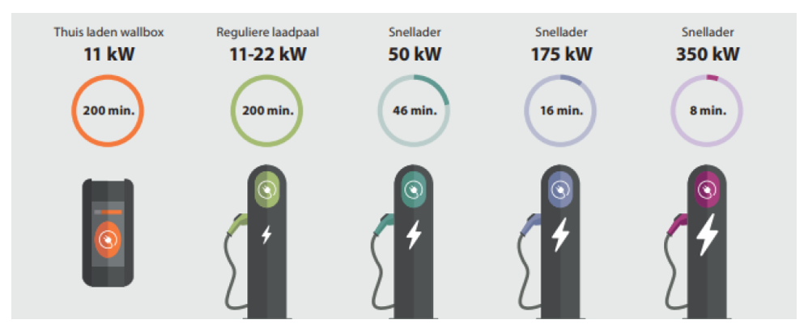
Figuur 5: Type laders en laadsnelheden
Bron: NKL Nederland, Handreiking realisatie laadpleinen 2019

In Oegstgeest zijn er twee snellaadstations; één van Fastned (50kW) aan de oostzijde van de A44 (verkeer in noordelijke richting) en een snellaadpunt van Vattenfall (62 kW) bij de McDonald’s langs de N206.
5.4 Raakvlakken
In onderstaande alinea’s zijn meerdere onderwerpen beschreven die raken aan deze visie.

Openbaar vervoer
In het Klimaatakkoord is de ambitie opgenomen dat het openbaar vervoer voor 2030 CO2-neutraal moet zijn. Om deze ambitie te verwezenlijken zijn in de nieuwe concessie eisen opgenomen ten aanzien van het emissieloze materieel. De bussen moeten tegen die tijd van laadinfrastructuur voorzien zijn en daarom wordt er een onderzoek uitgevoerd naar geschikte locaties voor het laden van elektrische bussen. Bijvoorbeeld bij bushaltes (met een zogenaamde pantograaf) en/of in de remise waar de bussen in de avond volledig opgeladen kunnen worden.

Waterstof
Een alternatief voor elektrisch rijden is waterstof. Waterstof heeft als voordeel dat de energiedrager vooral zit in het tanken. Een waterstof voertuig kun je in enkele minuten voltanken, zoals een benzine of diesel voertuig. Je kunt een waterstof voertuig dus op dezelfde manier gebruiken als een brandstof voertuig. Ook de actieradius van een waterstof voertuig ligt vaak dicht bij die van een benzine voertuig en daarmee hoger dan die van het gemiddelde elektrische voertuig. Omdat een waterstof voertuig een veel kleinere accu heeft dan een batterij-elektrisch voertuig (de accu dient enkel als buffer), is de productie van een waterstof voertuig minder belastend voor het milieu.

Nadelen zijn er ook. Zo is er veel meer energie nodig om waterstof te maken dan dat er vrijkomt wanneer de waterstof in het voertuig wordt omgezet naar elektriciteit. Om dezelfde afstand te kunnen rijden met een waterstof voertuig als met een batterij-elektrisch voertuig, heb je veel meer elektriciteit nodig. Daarnaast ontbreekt het nog aan de benodigde infrastructuur. In Nederland zijn er slechts een aantal locaties waar je waterstof kunt tanken. Ook is het aanbod nu beperkt tot twee typen waterstof voertuigen, die beide ook nog eens zeer kostbaar zijn.

De gemeente staat positief tegenover zero emissie logistiek vervoer en werkt desgevraagd mee naar mogelijkheden voor het laden van logistiek vervoer. De gemeente volgt ontwikkelingen met toepassingen van waterstof in het verkeer, maar werkt daar niet aan mee, totdat er een goed beeld ontstaat van de voor- en nadelen.

Laden op eigen terrein is geen basis voor een uitritvergunning
Hoewel de gemeente voorkeur heeft voor het laden op eigen erf, mag dit niet leiden tot een wildgroei aan in-/uitritten. Als een bewoner bij een bestaande inrit een laadpaal voor een elektrisch voertuig kan aanleggen, dan geniet dat de voorkeur. De gemeente is echter terughoudend als het gaat om nieuwe inritten. Immers, bij in-/uitritten mag niet geparkeerd worden. Wanneer er ter plaatse van de beoogde inrit een parkeerverbod geldt en er dus geen parkeerplaats verloren gaat, moet onverkort de procedure voor een inritvergunning worden doorlopen. Op dit punt wordt verwezen naar de parkeernota.

Verlengde Private Aansluiting
Naast privaat, semi-publiek, publiek en snelladen is er nog een tussenvorm mogelijk waarbij het opladen plaatsvindt in de publieke ruimte. De laadpaal kan bij deze tussenvorm gerealiseerd worden op eigen terrein of in de publieke ruimte. In beide gevallen is de laadpaal aangesloten op de elektriciteitsmeter van de particulier (een woonhuis of bedrijfspand). Deze tussenvorm staat bekend als Verlengde Private Aansluiting (VPA). Middels een kabel wordt het voertuig verbonden aan de laadpaal en de kabel ligt dan over of in het openbare trottoir.

De gemeente heeft in 2021 en 2022 een pilot gefaciliteerd met een kabelgoot (een vorm van een VPA waarbij de kabel in het openbare trottoir ligt). Na afloop van de pilot heeft er een evaluatie plaatsgevonden en uit de evaluatie komt naar voren dat er geen negatieve aspecten zijn geconstateerd tijdens het verloop van de pilot. De overeenkomst is op basis van observaties en meldingen nageleefd. Overige meldingen zijn niet voorgekomen over de kabelgoot. De gebruiker is tevreden over het functioneren van de kabelgoot.

Om meer ervaringsgegevens te verzamelen zal de pilot in uitgebreidere vorm worden voortgezet en/of zullen ervaringen in andere gemeenten worden gebruikt om te bepalen of en zo ja hoe de mogelijkheden voor verlengde private aansluitingen toegevoegd kunnen worden aan de portfolio van laadmogelijkheden.

Nieuwbouwlocaties
In nieuwbouwgebieden worden de laadlocaties integraal verwerkt in het stedenbouwkundig plan van het gebied, zodat deze gelijk met de nieuwbouw kunnen worden opgeleverd. Het percentage gereserveerde parkeerplaatsen ontwikkelt daardoor mee naar rato van het gemiddeld aantal gereserveerde parkeerplaatsen in de gemeente Oegstgeest. Voor nieuwbouwwoningen met één of meerdere parkeerplaatsen op eigen erf wordt geanticipeerd op een private laadpaal. Daarnaast is het bij nieuwbouwlocaties relevant dat ontwikkelaars ook kijken naar de mogelijkheid om laadpalen en openbare verlichting te combineren. Dit laatste kan alleen in nieuwe situaties en niet in bestaande situaties.

Voor het toekomstige nieuwe publieke gebied geldt uiteraard dat laadpalen alleen kunnen worden geplaatst door de aanbieders, waar de gemeente een samenwerkingsovereenkomst mee heeft gesloten.

Elektrisch laden in de gebouwde omgeving
Voor raming van de parkeerbehoefte bij laadinfrastructuur voor elektrisch rijden wordt aansluiting gezocht bij de meest actuele richtlijnen van het CROW, ten tijde van beleidsformulering is dat het ASVV 2021.

Brandveiligheid parkeergarages
Een punt van aandacht is de brandveiligheid in parkeergarages bij de aanleg van laadvoorzieningen. Elektrische voertuigen zijn in beginsel niet brandgevaarlijker dan fossiele brandstof voertuigen. Wel heeft een brand met moderne voertuigen met meer kunststof (zowel elektrisch als voertuigen met fossiele brandstof) andere gevolgen en vereist het een andere manier van blussen. Een elektrisch voertuig dat in brand staat, kan alleen goed geblust worden doordat de brandweer het voertuig in een dompelbad plaatst en dat is niet optimaal mogelijk in een gebouwde voorziening.
Wanneer laadpalen in gebouwde voorzieningen worden aangelegd, dan moet dat in overleg met de brandweer gebeuren, als onderdeel van de bouwkundige toetsing. In gebouwde voorzieningen moeten laadpalen daarom geplaatst worden nabij de uitgang, zodat het brandende voertuig door de brandweer uit de garage gesleept kan worden.

In september 2022 is tevens de definitieve aanpassing van de bouwregelgeving voor laadpunten in parkeergarages gepubliceerd. Er zijn nieuwe eisen opgesteld voor laadpunten in parkeergarages om de kans op het ontstaan van brand te beperken:
- De laadpunten moeten van het type mode 3 of mode 4 zijn;
- Er moet een voorziening zijn waarmee de laadpunten tegelijkertijd kunnen worden uitgeschakeld;
- Bij de toegang van de parkeergarage moet kenbaar zijn hoe de voorziening is uitgevoerd en waar de laadpunten zich bevinden.
De inwerkingtreding is bij het ingaan van de Omgevingswet.

Bouwbesluit
In de Europese Energy Performance of Buildings Directive (EPBD III) is een verplichting opgenomen voor het aanleggen van laadinfrastructuur voor elektrische voertuigen. Deze verplichting is opgenomen in het Bouwbesluit en geldt sinds 10 maart 2020.
Bij woongebouwen met meer dan 10 parkeervakken op hetzelfde terrein moet voor elk parkeervak leidinginfrastructuur (loze leidingen) worden aangelegd voor de aanleg van laadpunten. Dit geldt voor nieuwe woongebouwen en voor bestaande woongebouwen die ingrijpend worden gerenoveerd.

Laadplein in combinatie met zonneweide en buurtbatterij
Versterking van de laadinfrastructuur is noodzakelijk, evenals het opwekken van duurzame energie. Met de regio Holland Rijnland hebben wij afgesproken dat we energieneutraal willen worden door zoveel mogelijk energie binnen de regio op te wekken met zon op daken en zon en wind op land.
Voor Oegstgeest zijn zoekgebieden vastgesteld voor zon op land. Wij zullen de ideeën en mogelijkheden voor een laadplein in combinatie met een zonneweide en een buurtbatterij meenemen en onderzoeken in het kader van de wijkuitvoeringsplannen voor energietransitie. Echter, kunnen kleinschalige zonneweiden in de wijken op groenstroken of bestaande parkeerterreinen botsen met het belang van voldoende bruikbaar groen in de wijken.

Wij zijn in principe voorstander van duurzame bewonersinitiatieven en collectieven, omdat dit een bijdrage kan leveren aan de stabiliteit van het elektriciteitsnet. Dit zal ook aan de orde komen in de samen met bewoners op te stellen wijkuitvoeringsplannen voor energietransitie.

Bijlage 1: Ontwikkeling wagenpark elektrische voertuigen

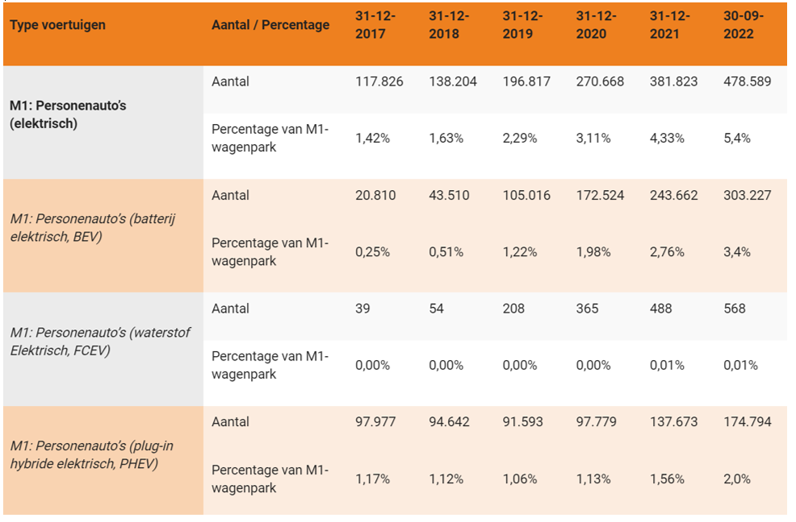
Bron: Nederland Elektrisch - Cijfers en statistieken EV's in Nederland

Meer achtergrondinformatie vindt u op https://www.rvo.nl/onderwerpen/duurzaam-ondernemen/energie-en-milieu-innovaties/elektrisch-rijden/stand-van-zaken/cijfers-elektrisch-vervoer

Bijlage 2: Ladder van laden

Het Rijk hanteert in het elektrisch vervoerbeleid voor infrastructuur de ‘ladder van laden’. Uitgangspunt van het beleid is ‘paal volgt auto’. De ladder van laden bestaat uit:

Primair parkeren en laden elektrische rijders op eigen terrein (werk en privaat);
Daarna ligt de nadruk op semi-publieke laadvoorzieningen (private voorzieningen op parkeergelegenheden nabij stations, winkelcentra en op bedrijfsterreinen);
In laatste instantie dienen publieke laadvoorzieningen te voorzien in de behoefte van laaddiensten.
De achterliggende gedachte hierbij is dat vanwege de kosten van opladen het interessant voor elektrische rijders is om zoveel mogelijk te laden op eigen terrein, thuis en op werk. De prijs voor publiek laden is hoger omdat de aanlegkosten, investering- en variabele kosten van de laadpaal hoger zijn. Het publiek toegankelijke laadpunt is niet aan een (bepaalde) auto gekoppeld. Publiek opladen fungeert als laatste optie, waarbij een afstand van 300 meter tot het laadpunt door veel gemeenten acceptabel wordt geacht. Er wordt gemonitord in hoeverre de ontwikkeling van de laadinfrastructuur in Nederland gelijke tred houdt met de behoefte. In Nederland is door de ladder van laden een tendens zichtbaar dat private en semi-publieke laadpunten sneller groeien dan publieke laadpunten. Het is in principe aan de markt om via het zogenaamde marktmodel een passende mix (privaat, semi-publiek, publiek en snelladen) van het aantal laadmogelijkheden te creëren.

Bron: Visie op laadinfrastructuur voor elektrisch vervoer (Ministerie van Economische Zaken)

